Міністерство освіти і науки України

Полтавський національний технічний університет ім. Ю. Кондратюка

Кафедра містобудування і ДАС

Реферат на тему:

**«Стале місто – місто майбутнього»**

вик. ст. гр. 501-АМ Гриценко К.

перевірив Ніколаєнко В.А.

Полтава 2011

**Зміст**

1. Концепція сталого розвитку……………………………………………….3
2. Нова структура: місто як екосистема……………………………………..4
3. Список цілей та індикаторів сталого міста, запропонований ООН…….5
4. Результати досліджень в Україні…………………………………………7

**5.** Приклади екологічної забудови на містобудівному рівні………………….11

**6.** Стале місто – місто майбутнього………………………………….….…15

**7.** Список літератури………..………………………………………….….. 15

**Концепція сталого розвитку**

Поняття «сталий розвиток» (sustainable development) або, кажучи коротше, «сталість» (sustainability), - у загальних рисах пояснити доволі просто. Воно означає, що в глобальному контексті будь-який економічний чи соціальний розвиток повинен приносити покращення навколишньому середовищу, а не шкодити. На протязі трьох останніх десятиліть ХХ століття це поняття значно еволюціонувало. Будучи спочатку вживаним в більшій мірі до визначення глобальних політичних процесів, сьогодні воно стосується кожної сфери суспільства.

Тим не менш, для вчених та спеціалістів поняття сталості – одне з найбільш многозначних понять в дискусіях про наше майбутнє. Воно внесло свої корективи практично ц всі дисципліни та професії, а також стало причиною багатьох складнощів.

Перша поява цього поняття на глобальному рівні фіксується в матеріалах Конференції ООН по проблемам навколишнього середовища 1972 року. На цій конференції 113 націй визнали важливість проблеми очищення навколишнього середовища на глобальному рівні, та зобов’язались розпочати роботу по їх рішенню локально, оскільки хімічне забруднення, забруднення повітря, водних ресурсів – не визнають державних кордонів.

Характеристики поняття сталого розвитку можуть бути представлені як чотири направлення, чотири політики, ставши основою багатьох дій глобального масштабу.

Принципи сталого розвитку:

1. Необхідність ліквідації бідності, особливо в країнах третього світу, продиктована не тільки гуманними спонуканнями, але й тим, що це серйозна екологічна проблема.
2. Заможні нації повинні зменшити своє вживання ресурсів та виробництво відходів.
3. Глобальна співпраця по екологічним проблемам втратило статус «легкого шляху», маючи на увазі його слабку ефективність.
4. Змінення світу по шляху до його сталості можливо виключно при допомозі доходів, заснованих на принципах співтовариства, серйозно сприймаючого локальні культури.

Течія за впровадження принципів сталого розвитку стало першою і найбільш масштабною інновацією, яка, зокрема, змусила економістів і захисників і захисників навколишнього середовища сумісно шукати взаємовигідні вирішення проблеми. Такий підхід часто називають «зеленою економікою», «зеленою технологією» чи «зеленим плануванням». Важливо пам’ятати , що принцип сталості не може бути якимось статичним станом, якого можна досягти, а представляє собою дещо, до чого потрібно постійно прагнути. Це оцінка і процес, а не продукт.

**Нова структура: місто як екосистема**

Одна з найбільш сильних тем літератури по сталому розвитку міста, є думка, що якщо ми хочемо вирішити наша проблеми, то повинні розглядати місто як екосистему. Подібно іншим екосистемам, місто – відкрита система, споживаюча енергію та ресурси. Його головні екологічні проблеми (і економічні затрати) зв’язані з компенсацією збільшення споживання за рахунок управління відходами життедіяльності міста , які, відповідно, також збільшуються.

Вивчення міста як цілісності та аналіз траєкторії руху енергії, споживаємих ресурсів та відходів, дають привід замислитись над системами управління, а також технологіями, які б сприяли реінтеграції природих процесів, збільшуючи ефективність використання ресурсів та переробці відходів як цінного матеріала для збереження (чи навіть виробництва ) енергії.

Які ж цілі міста на шляху до здійснення принципу сталого розвитку? Головними з них будуть скорочення використання природних ресурсів та виробітку відходів, з одночасним вживанням заходів для відповідності міста місцевій, регіональній та глобальній екосистемі. Таке уявлення про діяльність міста закладено у «Розширеній моделі міського метаболізму»



Рис.1. Розширена метаболічна модель міських поселень

Фізичні і біологічні процеси переробки ресурсів в корисні продукти та відпочинок виробництва проходять по тій же схемі, по якій протікають метаболічні процеси в людському організмі чи іншій екосистемі. Вони засновуються на законах термодинаміки, обґрунтованих , що усі потрапляючи в біологічну систему, повинно пройти свій цикл, в якому кількість відходів напряму залежить від кількості потребуючих для їх переробки ресурсів.

**Список цілей та індикаторів сталого міста, запропонований ООН**

**1.Енергія і якість повітря**

**↓** вживання енергії з розрахунку на душу населення

**↓** вживання енергії з розрахунку на один долар доходу, отриманий від виробництва

цзагальному використанні енергії

**↓** Загальна кількість забруднювачів повітря на душу населення

**↓** Викид газів, сприяючих розвитку парникового ефекту

**↓** Споживання пального в нових транспортних засобах

**↓** Кількість транспортних засобів , виступаючих за межі стандартів шкідливих викидів

**↓** Кількість шумів, особливо на території житлових районів

**2. Вода, матеріали та відходи**

**↓** Загальна кількість вироблених відходів

**↑** Частину вторинного використання каналізаційної води та сміття

**↓** Кількість брудної води і сміття, потрапляючи в водойму

**↓** Кількість споживаних будівельних матеріалів на душу населення

**↓** Кількість споживаних паперу та пакувальної тари на душу населення

**↓** Кількість твердих відходів

**↑** Кількість органічних відходів, потрапляючи назад у грунт чи виробництво продуктів

**3. Земля, зелені зони та біологічний розвиток**

* Зберегти с/г території і зелені зони на межі міських поселень

**↑** Кількість зелених зон в парках на душу населення

**↑** Кількість конвертованих міських територій

**↑** Кількість спеціальних зон, орієнтованих на транзитне сполучення

**↑** Щільність населення і зайнятість в зонах, орієнтованих на транзитне сполучення

**4.Транспорт**

**↓** Використання приватних автомобілів на душу населення

**↑** Використання громадського транспорту, велосипедів та пішохідних зон

**↓** Час, затрачений на дорогу від будинку до місця роботи

**↓** Різниця між часом, витраченим на переміщення на громадському транспорті і приватних автомобілях

**↑** Кількість зупинок і обслуговуючих пунктів на лініях громадського транспорту

**↓** Площа парковок у розрахунку на 1000 робітників у центральних ділових районах міста

**↑** Довжину велосипедних доріжок

**5.Життездатність, соціальне і здорове середовище**

**↓** Кількість дитячих смертей з розрахунку на 1000 народжених

**↑** Рівень освіти (кількість років, проведених в освітніх закладах на одного дорослого)

**↑** Локальні рекреаційні зони

**↓** Кількість смертей в результаті нещасних випадків на транспорті з розрахунку на 1000 людей

**↓** Кількість злочинів з розрахунку на 1000 людей

**↓** Кількість смертей в результаті злочинів

**↓** Частину не відповідаю чого держстандартам житла

**↑** Довжину пішохідних вулиць в центрі міста та на його околицях

**↑** Кількість мультифункціональних, густонаселених районів міста

**Результати досліджень в Україні**

     Будівельний сектор економіки витрачає близько 30 % від споживання в Україні палива. Всього будівельна галузь України до початку економічної кризи (1999) споживала 87,6 млн. т умовного палива на рік, з яких 74,4 млн. т (85 %) витрачалось в експлуатованих будинках. Структура витрати палива в будівельній галузі і житловому будівництві наведена на рис. 1.  
     На протязі тривалого часу питанням енергозбереження в будівництві, як і в цілому в народному господарстві, потрібної уваги не приділялося. За діючими на території України нормативами опір теплопередачі огороджуючих конструкцій будівель було знижено в порівняні з европейскими нормами по стінам – в 1,2-3,5 рази, по покриттям і перекриттям – в 2 рази, по вікнам – в 1,3 рази. Як наслідок маємо значні витрати паливно-енергетичних ресурсів при експлуатації житлового фонду.   
    

Рис. 2. Потреби палива будівельною галуззю і об’єктами житлового будівництва

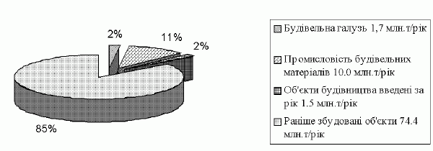

     На державному рівні прийнято закон “Про енергозбереження”, яким встановлено правові, економічні, соціальні і екологічні основи енергозбереження для усіх підприємств, об’єднань і організацій, розташованих на території України, а також для усіх громадян. Законом передбачено: створення економічних і правових умов зацікавленості в енергозбереженні юридичних і фізичних осіб; здійснення державного регулювання діяльністю  в області енергозбереження на основі приймання економічних, нормативно-технічних способів управління; науково обумовлені стандарти і нормативно використані паливно-енергетичні ресурси; дотримання енергетичних стандартів і нормативів при використані палива і енергії; вирішення проблем енергозбереження в поєднані з реалізацією енергетичної програми України, а також на основі широкого міждержавного співробітництва і інше. Розроблена науково-технічна програма „Енергозбереження в будівництві”. Основною задачею програми є зміна нормативної бази з метою підвищення теплозахисних якостей житлових будинків, переведення будівельної індустрії, крупно панельного, блочного та цегляного будівництва на використання енергоефективних багатошарових конструкцій зовнішніх стін із щільних теплоізоляційних матеріалів.   
     Особливу увагу необхідно приділяти будівництву нових ресурсозберігаючим будинкам.   
     Ресурсозберігаючі житлові утворення – це житлові забудови і будівля, в яких використовуються відновлювальні джерела енергії (енергія сонця, вітру, теплова енергія землі і ін.), економляться витрати електроенергії, води газу, твердого і рідкого палива. При цьому економляться витрати енергії не тільки на експлуатацію, але і на виробництво будівельних матеріалів і виробів, застосовуються безвідходні чи маловідходні інженерні технології. Екологічні житлові утворення  (екорайони, екоквартали, екокомплекси) – характеризуються достойними умовами проживання: чисте повітря, вода, грунт; відсутність шуму, невелика густина населення, використовується ландшафт; будівлі масштабні природному середовищі, будівельні матеріали екологічно чисті і біопозитивні, відходи утилізуються, використовуються маловідходні технології; застосовуються альтернативні джерела енергозбереження, які не забруднюють природу; використовуються екологічно чисті види транспорту і енергетики.  
     Для України розвиток екологічного житла і створення екологічних житлових утворень має велике значення. По-перше, це зумовлено необхідністю в найближчий час переходу до стійкого розвитку в цілях збереження цивілізації. По-друге, до кінця невирішена житлова проблема, так як велика кількість сімей не мають власної квартири чи будинку. По-третє, низька енергоефективність. Сучасних багатоповерхових будівель, які забезпечені централізованими системами інженерного обладнання, що є неефективні по енерговитратам. На енергозбереження таких будинків витрачається близько третини всієї спожитої енергії в країні. В екобудинках енерговитрати низькі чи нульові, таке додаткове виробництво електроенергії можливо шляхом використання поновлюваних джерел. По-четверте, екобудинки здатні забезпечити високий рівень побутового комфорту в будь-яких, у т.ч. позаміських поселеннях, що зробить проживання в сільських поселеннях дуже привабливим. Таким чином, будівництво екологічного житла — стратегічно важлива науково-технічна, економічна, соціальна і політична задача, яка знаходиться на початковій стадії вирішення.   
     Основними напрямами енергозбереження в житлово-комунальному господарстві є наступні:  
- теплова ізоляція, збільшення термічного опору конструкцій будинків, що огороджують; теплоізоляційні роботи по реконструкції будинків старої забудови; підвищення теплозахисту вікон і балконних дверей за сучасними вимогами по теплозахисту;  
- модернізація систем тепло-, водопостачання (поступова зміна центрального теплопостачання на індивідуальне теплопостачання у блок-модульному виконанні; впровадження там, де це економічно доцільно, децентралізованих джерел теплопостачання; зниження тепловитрат в інженерних мережах шляхом поступового переходу на сучасні трубопроводи; оптимізація режимів роботи мереж тепло - і водопостачання; реконструкція теплових пунктів із застосуванням ефективного тепломеханічного устаткування; застосування комбінованої тепло акумуляційної електричної системи опалення широке використання апарату контролю і діагностики стану внутрішньої поверхні устаткування і систем тепло - і водопостачання та ін.);  
- використання нетрадиційних джерел енергії, як одного з перспективних напрямів енергозбереження в ЖКГ, а також вирішення екологічних проблем; важлива роль у скороченні витрат енергоресурсів належить також теплонасосним установкам, що забезпечують ефективну утилізацію потенційного тепла навколишнього середовища, промислових і побутових стоків;

**Приклади екологічної забудови на містобудівному рівні.**

**1.Містобудівний рівень:**

а) Екологічно чисте сучасне село

З метою поліпшення екологічної ситуації, використання нових прогресивних технологій Dongda Mongolia King Group був розроблений наступний проект.

На запропонованій площі 12 кілометрів будуть збудовані сучасні екологічні поселення. В усіх поселеннях при будівництві будуть застосовані новітні технології будівництва та екологічно чисті будівельні матеріали.

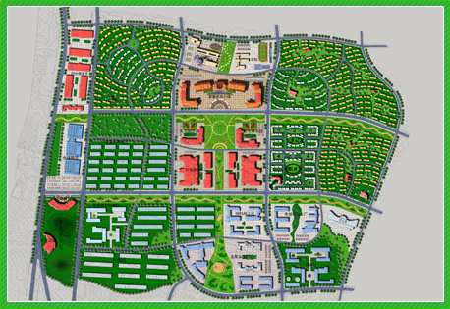

Рис.3 Екологічно чисте сучасне село

б) Проект екологічного сталого житла

Проект «Лоскутки», розроблений в майстерні А. Асадова, розвиває ідею «сталого» житла, заснованого на принципах природної самоорганізації. Прикладом таких структур можуть слугувати клітинні з’єднання, кристалічні решітки.

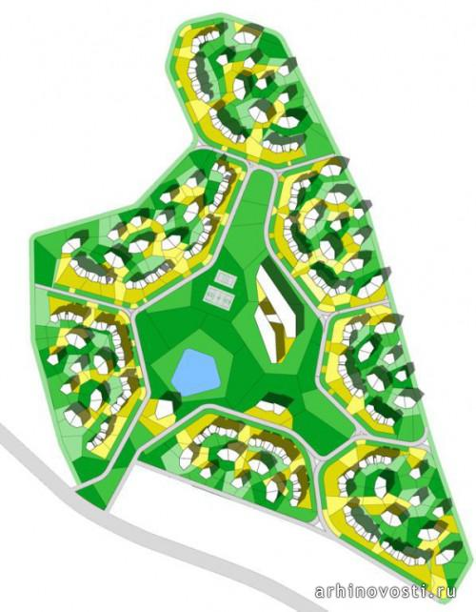

Рис.4 Проект «Лоскутки», архітектор А. Асадов,

Основні складові проекту – комплексне освоєння територій, нелінійне планування та різноманітність використаних матеріалів. Проектом передбачена можливість створення повноцінного поселення, яке складатиметься з різних типів забудови: секційних будинків, таунхаузів, котеджів. Усі вони будуються на основі базових модулів по принципу конструктора. При цьому кожен квартал являє собою місто в мініатюрі.

**Архітектори:** А.Асадов, Т.Чернова, А.Порошкін, А.Штанюк, М.Малеїн; при участі: К.Саприк’яна, М.Павлової, А.Санду

в) Проект еко-долини

Mentougou eco valley - проект екологічної зеленої долини у Ментугу (Пекін, Китай). Майбутня «эко-силіконова долина» забудована різноцільовими функціональними структурами з футуристичною архитектурою та інтегрованими експериментальними технологіями.

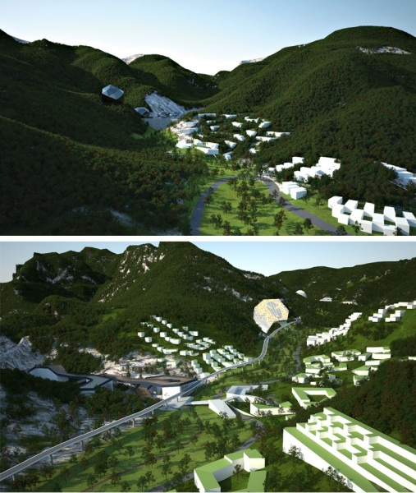

Рис.5 Проект «эко-силіконова долина» у Ментугу (Пекін, Китай).

**Розробник:** финска архитектурна студія Eriksson architects.

г) Житловий кораловий риф

Проект Coral Reef, представлений и сміливими футуристичними розробками бельгийскою архітектурною студією Vincent Callebaut Architects, пропонує інноваційну містобудівну концепцію, покликанною надати можливість альтернативного розвитку части Гаїті, котра в 2010-ому році потерпіла від землетрусів силою 7 балів по шкалі Ріхтера.

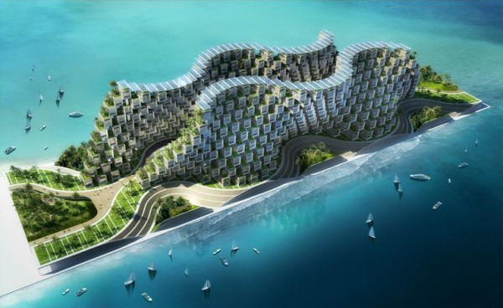

Рис.6 Житловий кораловий риф. Розробник: студія Vincent Callebaut

1. **Рівень кварталу**

а) Проект житлового комплексу

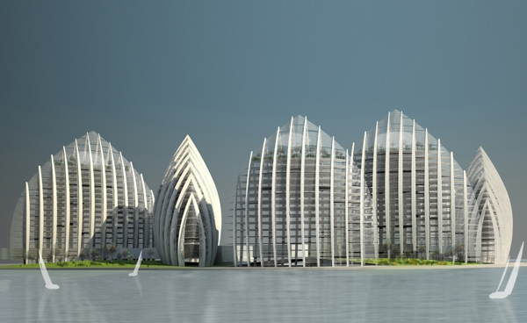

Рис.7 Житловий комплекс Putrajaya Waterfront Residential Towers

Putrajaya Waterfront Residential Towers - инноваційний проект маштабного житлового комплексу, який буде побудован к півдню від Куала-Лумпур (Малазія). Незвичайна форма хмарочосів нагадує парусники, сформована величними «арковими склепіннями» - цитатами з ісламскої культури.

б) Місто-хмарочос

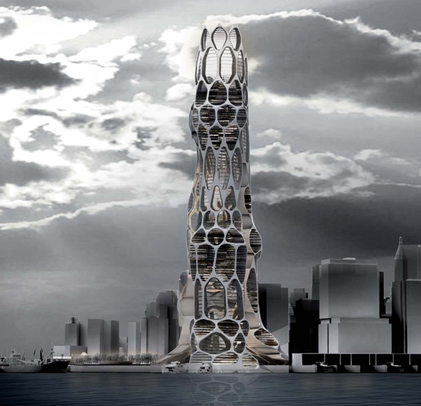

Рис.8 Хмарочос City Within a Skyscraper («Місто в хмарочосі»)

Хмарочос City Within a Skyscraper («Місто в хмарочосі») покликаний стати максимально комфортною структурою для життя своїх мешканців, а саме, для пішохідів, яким так важко почувати себе «живими» та щасливими на загазованих вулицях, перенасичених автомобілями.

**Стале місто – місто майбутнього**

До найважливіших проблем сучасності відноситься проблема раціонального використання енергетичних ресурсів, що давно вже набула глобального значення в економічному та екологічному аспектах. В Україні економія енергетичних ресурсів, зокрема в архітектурі є нагальною проблемою, що безпосередньо відноситься до архітектури житла.

За результатами проведеного аналізу , переважна кількість житлових будинків міст і сіл України на сьогоднішній день не відповідає вимогам енергоощадності з причин недосконалості архітектурних рішень, використання в будівництві неефективних конструктивних матеріалів та застарілих типів інженерних систем.

Отже, влаштування сталих міст – є вирішенням багатьох проблем сучасної екології, тому стале місто – місто майбутнього.

**Список літератури**

1.     Державне регулювання енергозбереження в капітальному будівництві /Горбачовський А.Ф., Ореховський А.Г. // Будівництво України, – №3. –1995. – с. 6–12.  
2.     Проблеми економії енергоресурсів в Україні/ Щербина О. // Ринок інсталяцій, – №2. –2005. –с.7–8.  
3.     Багатофакторний аналіз теплоізоляційних матеріалів для термореновації будівель на основі лінгвістичної інформації / Ратушняк Г.С., Чухряєва О.Г. // Вентиляція, освітлення та теплогазопостачання. – №8. – 2005. – с.89– 95.

4. Архітектура як енергетичне середовище / Кащенко Т.О. // Теорія та історія архітектури і містобудування: Збірник наукових праць Державного науково-дослідного інституту теорії та історії архітектури та містобудування . –Вип.3. На честь Г.Н. Логвина. – К.: НДІТІАМ, 1998. –С. 55–59.